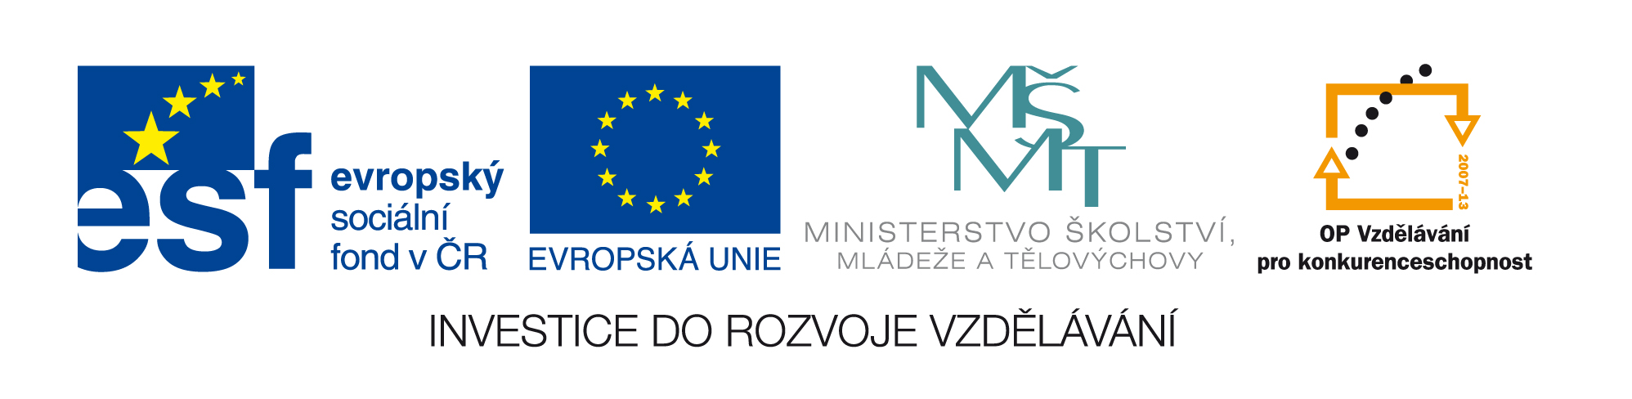
Velikonoce – doplň názvy dní
pondělí

úterý
středa
čtvrtek
pátek
sobota
neděle
pondělí
Jaký znáš velikonoční zvyk? Dodržuješ ho?
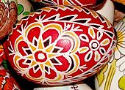

Jaký znáš velikonoční pokrm?
